Marduk babiloni templomkörzete
Marduk - kezdetben a Babilon város, később Babilónia legfontosabb istensége - szentélye, az Észagila és zikkuratja, az Étemenanki Babilon keleti városrészének közepén, a várost kettészelő Eufrátesz folyó közelében terült el. A város és a szentélykörzetek teljes felújítására az új-babiloni időszakban került sor. A Marduk-templomtól induló az Istár-kapun keresztül az ún. újévi templomig érő felvonulási út grandiózus kiépítése II. Nabu-kudurri-uszur (Kr. e. 604-562) építési programjának a legfontosabb részét képezte. A felvonulási út városon belül vezető szakaszát, illetve az Istár-kapu falait vonuló oroszlánok, sárkányok és bikák mázastégla domborművei díszítették.
Az új-babiloni Marduk-zikkurat hétszintes, tömör agyagtégla építmény volt, amelynek legfelső szintjét foglalta el Marduk szentélye. A zikkurat első változata a Kr. e. 18. században épült, nevének jelentése: az ég és föld alapja.
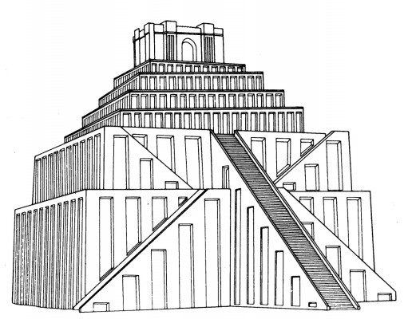
Babilon (Irak). Marduk isten toronytemplomának rekonstrukciós rajza. Kr. e. 6. század.
